-

Unsere
Waldkonzeption
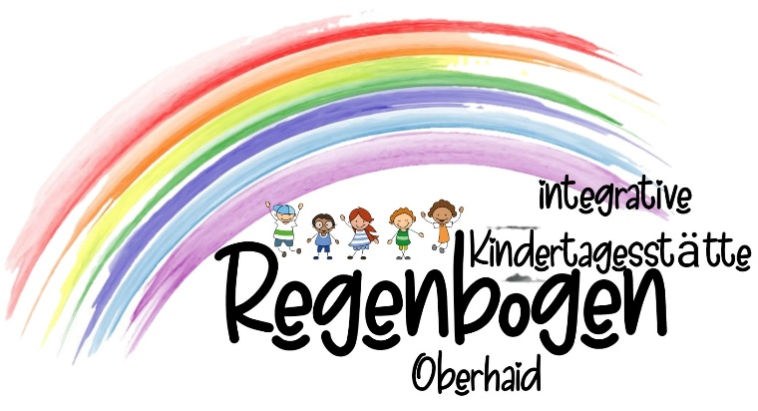

Kindergarten: Kinderkrippe:
Leitung: Carmen Houwen-Meixner Leitung: Nadine Radczewski Sousa
stellvertretende Leitung: Manuela Haas stellvertretende Leitung: Manuela Haas
Telefonnummer: 09503 / 6809030 Telefonnummer: 09503 / 6809030
E-Mail: kindertagesstaette@oberhaid.de E-Mail: kinderkrippe@oberhaid.de

Impressum

Gemeindliche Kindertagesstätte Regenbogen
Friedrich-Ebert-Straße 12
96173 Oberhaid

Telefon: 09503/6809030
Internet: kita-regenbogen-oberhaid.de
E-mail: kinderkrippe@oberhaid.de
kindertagesstaette@oberhaid.de

Verantwortlich für den Inhalt:
Das Team der Kindertagesstätte Regenbogen Oberhaid.

Verantwortlich für die Gestaltung:
Carmen Houwen-Meixner, Nadine Radczewski Sousa

Die Konzeption wurde gemeinsam mit allen pädagogischen Fachkräften erarbeitet. Sie ist eine verbindliche Richtlinie für alle Mitarbeiter/-innen und verpflichtet uns alle, in Ihrem Sinne zu arbeiten.

- Rechte vorbehalten. Nachdrucke und fotomechanische Wiedergabe, auch auszugsweise, bedürfen der ausdrücklichen, schriftlichen Genehmigung der gemeindlichen Kindertagesstätte Regenbogen Oberhaid.

2. Auflage Überarbeitet: Dezember 2025
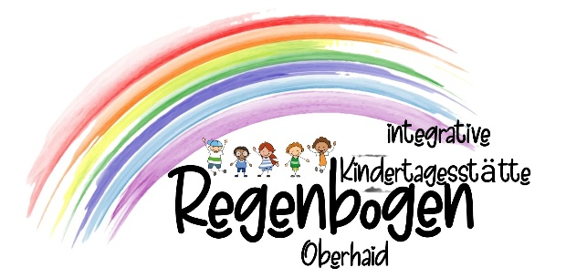
Vorwort
Liebe Leser/- innen,
im Folgenden stellen wir die
Bausteine vor, die in unserer Kindertagesstätte gelebt werden.
Wir beginnen mit einem einleitenden Zitat:

„Wesentlich ist, dass das Kind möglichst viele Dinge selbst entdeckt“
(Emmi Pikler)

- Jedes Kind ist eine eigenständige, gleichwertige Persönlichkeit, der wir mit Respekt begegnen.
- Wir achten die Individualität und Interessen jedes Kindes.
- Kinder lernen von Geburt an – vor allem spielerisch.
- Wir begleiten die Entwicklung zu eigenverantwortlichen und gemeinschaftsfähigen Persönlichkeiten.
- In unserer Gemeinschaft leben wir Achtung, Toleranz und Wertschätzung.
- Wir richten uns nach den Bedürfnissen der Kinder und ihrer Familien.
- Wir fördern die Fähigkeiten und Vorlieben der Kinder, um sie individuell abzuholen.
- Körperliches Wohlbefinden sowie emotionale Sicherheit und Geborgenheit sind Grundlage für gesunde Entwicklung und erfolgreiches Lernen.

Diese Werte sind für uns als Einrichtung grundlegend. Dafür benötigen wir die Zusammenarbeit mit Ihnen als Eltern und Erziehungsberechtigte, um eine harmonische Erziehungspartnerschaft zu gestalten. Wir freuen uns, Ihr Kind ein Stück auf seinem Weg begleiten zu dürfen. Unser Dank gilt auch unserem Kita-Team, das die Kinder mit viel Liebe und Engagement unterstützt und sie bestmöglich auf ihre Zukunft vorbereitet.
„Kinder brauchen Wurzeln und Flügel“
(Johann Wolfgang von Goethe)


Liebe Grüße
und
Herzlich Willkommen
bei uns in der Kindertagesstätte Regenbogen.

Kindergartenleitung Krippenleitung
Carmen Nadine
Houwen- Meixner Radczewski Sousa

Inhaltsverzeichnis

1 Grundsätzliches 1
1.1 Träger 1
1.2 Anmeldung und Beiträge 2
1.2.1 Kindergarten 2
1.3 Platzzahl und Altersstruktur 2
1.3.1 Waldkindergarten 2
1.4 Aufnahmekriterien 2
1.1 Lage und Einzugsgebiet 3
1.1.1 Kindergarten und Kinderkrippe 3
1.1.1 Regenbogengruppe 3
1.1.2 Waldkindergarten 3
1.5 Öffnungs- und Schließzeiten 4
1.5.1 Waldkindergarten 4
Montag bis Freitag 07:30 Uhr – 14:30 Uhr 4
1.6 Verpflegung der Kinder 4
1.6.1 Waldkindergarten 4
1.1 Personal 5
2 So arbeiten wir – Pädagogische Arbeit im Waldkindergarten 7
2.1 Unser Bild vom Kind – Fühl dich wohl bei uns 7
2.2 Unser Leitsatz 7
1.2 Unser pädagogischer Ansatz 8
2.2.1 Projektarbeit 9
2.3 Räumlichkeiten und Außengelände 9
2.4 Eingewöhnung – angelehnt an das Berliner Modell 10
2.4.1 Einleitung 10
2.4.2 Ablauf Eingewöhnung 10
2.4.3 Pädagogische Zielsetzung 10
2.4.4 Erziehungspartnerschaft 10
2.5 Unser Waldalltag 10
2.5.1 Geschichte des Waldkindergartens 10
2.5.2 Tagesablauf 11
2.5.3 Schlafen und Ruhen 12
2.5.4 Waldgeburtstag 13
2.5.5 Forschen und Experimentieren 13
2.5.6 Waldspaziergänge und Waldwanderungen 13
2.5.7 Zusammenarbeit mit Experten 13
2.5.8 Tiere und Pflanzenwelt 14
2.5.9 Mit dem Wetter gemeinsam 14
2.5.10 Sauberkeitserziehung 14
2.5.11 Freispielzeit im Wald 15
Das Spiel ist der Hauptberuf eines jeden Kindes 15
2.6 Basiskompetenzen 16
2.7 Bildungsbereiche 16
2.7.1 Bewegung 17
2.7.2 Ernährung und Gesundheit 17
2.7.3 Sprache und Kommunikation 17
2.7.4 Soziale, interkulturelle Bildung 18
2.7.5 Musik 18
2.7.6 Religion und Ethik 18
2.7.7 Mathematische Bildung 18
2.7.8 Naturwissenschaft und Technik 18
2.7.9 Ökologie 19
2.7.10 Medien 19
2.7.11 Ästhetische Bildung 19
2.8 Partizipation 19
2.9 Inklusion 20
2.10 Beobachtung und Dokumentation 20
2.11 Vorkurs Deutsch 240 21
2.12 Unsere Wackelzähne im Wald 21
2.12.1 Vorschularbeit / Vorschulprogramm 22
2.12.2 Vorschulausflüge 22
2.12.3 Kooperation mit der Schule 23
3 Partner für Bildung und Erziehung 23
3.1 Bildungs- und Erziehungspartnerschaft mit Eltern 23
3.2 Elternbeirat 23
3.2.1 Aufgabe des Elternbeirates 23
3.2.2 Elternabend 24
4 Veranstaltungen und Feste 24
4.1 Öffentlichkeitsarbeit 24
4.2 Beschwerdemanagement 24
4.2.1 Beschwerdemanagement der Kinder 24
4.2.2 Beschwerdemanagement der Eltern 25
4.2.3 Beschwerdemanagement des Teams 25
4.2.4 Netzwerke mit anderen Institutionen 25
5 Gesetzliche Grundlagen 26
5.1 Umsetzung 26
5.2 Schutzauftrag 27
5.3 Erweitertes Führungszeugnis 27
5.4 Kinderschutzkonzept 27
5.5 Sonnenschutzkonzept 27
6 Qualitätsentwicklung 27
7 Schlusswort 27
8 Verwendete Literatur 28

Grundsätzliches

Träger
Träger unserer Kindertagesstätte ist die Gemeinde Oberhaid
Anschrift: Gemeinde Oberhaid
96173 Oberhaid
Tel.: 09503 / 9223 – 0
Fax: 09503 / 9223 – 55
E-Mail: poststelle@oberhaid.de

Anschrift Kindertagesstätte:
Integrative Kindertagesstätte Regenbogen
Friedrich-Ebert-Straße 12
96173 Oberhaid
Tel.: 09503 / 6809030
E-Mail Kindergarten: Kindertagesstaette@oberhaid.de
E-Mail Kinderkrippe: Kinderkrippe@oberhaid.de

Anschrift Regenbogengruppe:
Kindertagesstätte Regenbogen
Mittelweg 8
96173 Oberhaid
Telefonnummern der einzelnen Gruppen:
Blaue Gruppe: 09503 / 6809031
Rote Gruppe: 09503 / 6809032
Gelbe Gruppe: 09503 / 6809033
Grüne Gruppe: 09503 / 6809034
Sonnenkinder: 09503 / 6809035
Regentröpfchen: 09503 / 6809036
Regenbogengruppe: 09503 / 50440347
Waldgruppe: 09503 / 6809038 oder 0160317318

Anmeldung und Beiträge

Kindergarten
Beiträge:
4 bis 5 Stunden 150,00€
5 bis 6 Stunden 165,00€
6 bis 7 Stunden 180,00€

Zusätzlich fällt an:
Spielgeld: 15,00€
Warmes Mittagessen pro Tag: 3,00€
Die Gebühren und Beiträge können jährlich variieren. Die Gemeinde Oberhaid ist für Prüfung der Kitabeiträge ermächtigt.
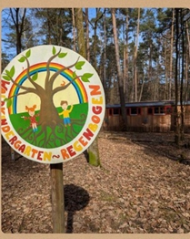

Platzzahl und Altersstruktur

Waldkindergarten
In unserer Waldgruppe ist Platz für 20 Kinder im Alter von 3 Jahren bis zum Schuleintritt.

Aufnahmekriterien
Die Aufnahme der Kinder erfolgt nach §5 der Kindertagesstätten-Benutzungssatzung der Gemeinde Oberhaid. Bei Aufnahmestopp kann eine Eintragung auf der Warteliste erfolgen, wobei Kriterien wie Wohnort, Alleinerziehend oder Geschwister in der Einrichtung berücksichtigt werden.
Seit dem 1. März 2020 ist die Masernschutzimpfung für alle Kinder, die eine Kita besuchen, gesetzlich vorgeschrieben. Der Impfnachweis ab dem vollendeten ersten Lebensjahr ist daher Voraussetzung für die Aufnahme in unserer Einrichtung.

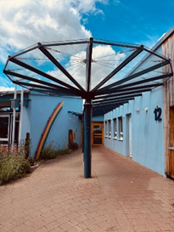
  - Lage und Einzugsgebiet
    - Kindergarten und Kinderkrippe
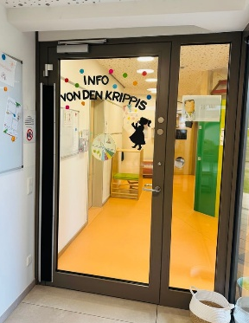
Unsere integrative Kindertagesstätte Regenbogen liegt am Ortsrand von Oberhaid. Träger ist die Gemeinde Oberhaid, vertreten durch unseren Bürgermeister Carsten Joneitis. In unmittelbarer Umgebung finden Sie das AWO-Seniorenzentrum, die AWO Tagespflege sowie die Grund- und Mittelschule – ideale Vernetzungsmöglichkeiten und Kooperationspartner. Der nahe Wald lädt ein zum Forschen, Entdecken und Spazierengehen. Wir sind eine integrative Kindertagesstätte, in der gemeinsames Spielen
und Lernen von Kindern mit und ohne Beeinträchtigungen im
Mittelpunkt steht.

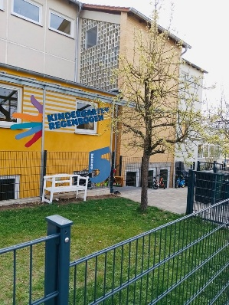
    - Regenbogengruppe
Die Regenbogengruppe befindet sich im Gebäude der Mittelschule Oberhaid, ca. 300 m vom Hauptgebäude der Kindertagesstätte entfernt. Durch die großzügigen Räumlichkeiten haben die Kinder die Möglichkeit, sich phantasievoll zu entfalten. Der Außenbereich lädt zum Entdecken und Forschen ein und bietet viele Abenteuer.

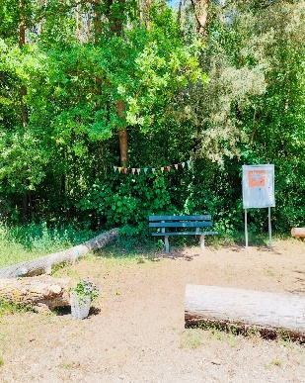
    - Waldkindergarten
Unsere Waldgruppe liegt im gemeindlichen Wald, angrenzt an das Naturreservat Seelaub. Von dem Parkplatz des 1. FC Oberhaid aus ist sie über den Waldweg Richtung Mönchsee erreichbar (ca. 200 m). Auf dem naturbelassenen Grundstück befindet sich ein großer Bauwagen mit angrenzender Terrasse. Der Bauwagen bietet den Kindern Schutz und Rückzugsmöglichkeiten.

Öffnungs- und Schließzeiten

Waldkindergarten

Montag bis Freitag 07:30 Uhr – 14:30 Uhr
Die Kernzeit findet täglich von Montag bis Freitag zwischen 8:30 Uhr bis 12:30 Uhr statt.
Alle Bereiche haben zusätzlich zwei Wochen über Weihnachten, eine Woche Pfingsten sowie zwei Wochen im August geschlossen. Weitere Schließtage, entnehmen Sie bitte aus den Informationen die wir veröffentlichen.

Verpflegung der Kinder

Waldkindergarten
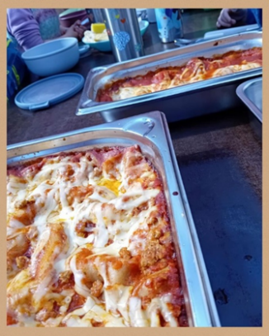
Am Vormittag essen die Kinder im Wald ihre selbst mitgebrachte Brotzeit. Das täglich frisch zubereitete Mittagessen aus regionalen Produkten kommt aus der Schulmensa und wird vom Bauhof geliefert. Im Wald wird es in die mitgebrachten Dosen der Kinder umgefüllt und daraus gegessen, sodass auch die Mittagskinder eine warme, vollwertige Mahlzeit erhalten. Die aktuellen Speisepläne werden wöchentlich in der App veröffentlicht.
(Beispiel Mittagessen im Wald – geliefert von der Schulmensa)

Personal



Carmen Houwen-Meixner Manuela Haas Nadine Radczewski Sousa
Kindergartenleitung stellvert. Leitung Krippenleitung





Lea Alt Yvonne Böhnlein Sandra Hartlieb Lenja Steigerwald
Erzieherin Erzieherin Kinderpflegerin Kinderpflegerin

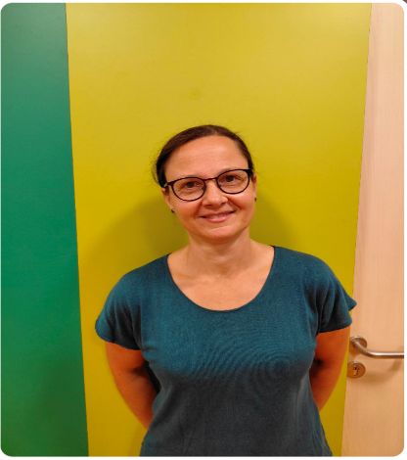



Tina Car Daria Benzler Susanne Wehrfritz Melanie Wagner
Erzieherin Integrationsfachkraft Erzieherin Erzieherin




Chiara Karl Nicole Karl Daniele Karl Elsa Mathias
Erzieherin Kinderpflegerin Kinderpflegerin Kinderpflegerin




Nicole Aubert Nicole Rust Sibel Fidangül
Erzieherin Erzieherin Heilerziehungspflegerin

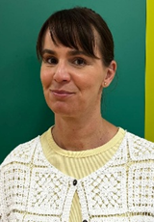


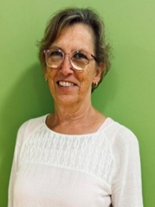

Kerstin Schulze Janine Müller Katja Karl Christina Ott
Erzieherin Erzieherin Kinderpflegerin Erzieherin

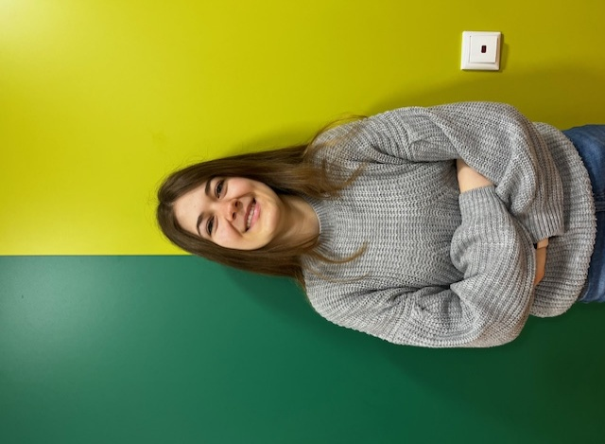
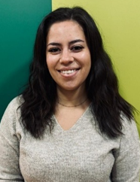

Elisa Garcia Maya Brödel
Kinderpflegerin Kinderpflegerin

So arbeiten wir – Pädagogische Arbeit im Waldkindergarten

Unser Bild vom Kind – Fühl dich wohl bei uns
Um dem Bild vom Kind mit Achtung zu begegnen, ist es für uns von grundlegender Bedeutung, den Weg des jeweiligen Kindes zu erkennen und mitzugehen.
„Nicht das Kind soll sich der Umgebung anpassen, sondern wir sollten die Umgebung dem Kind anpassen“
(Maria Montessori)
Das Kind besitzt:
Individuelle Entwicklungs- & Lernvorraus-setzungen
Das Kind besitzt
Soziale & Kulturelle Erfahrungen

Das Kind ist
Eigenständig
Lernwillig
Einzigartig

Das Kind braucht
Soziale Wärme
Liebe
Respekt

Das Kind lernt durch
Spiel
Das Kind ist
Ein geborener Lerner & lernt durch eigenes Tun

Das Kind ist
Bewegungs-freudig
Kommunikativ
Kreativ
Das Kind hat
Individuelle Bedürfnisse

Unser Leitsatz
„Wir geben den Kindern die Hand und gehen gemeinsam mit Ihnen Ihren Weg“
Ein Kind:
Ein Kind das wir ermuntern,
lernt Selbstvertrauen.
Ein Kind dem wir mit Toleranz begegnen
lernt Offenheit.
Ein Kind, das Aufrichtigkeit erlebt,
lernt Achtung.
Ein Kind, dem wir Zuneigung schenken,
lernt Freundschaft.
Ein Kind, dem wir Geborgenheit geben,
lernt Vertrauen.
Ein Kind, das geliebt und umarmt wird,
lernt zu lieben und zu umarmen und Liebe dieser Welt zu empfangen.
(Verfasser unbekannt)
  - Unser pädagogischer Ansatz
Situationsorientierter Ansatz

Leben und Lernen richten sich nach aktuellen Interessen, mit Blick auf zukünftige Bedürfnisse

Kind dort abholen, wo es steht, ganzheitliche Förderung

Welt verstehen – durch gezielte Angebote und das tägliche Miteinander

Auf aktuelle Lebensumstände eingehen

Beobachtung eröffnet neue Wissenswege

Kinder in Projekten einbeziehen

Spiel beobachten, Fantasie und Kreativität fördern,

Räume an Gruppenstruktur und Interessen anpassen

Pädagogische Arbeit: Bücher, Materialien, Ausflüge, Experimente, Musik, Naturmaterialien, Bewegung, etc.

Orientierung am Bayerischen Bildungs- und Erziehungsplan

alle Lernbereiche berücksichtigen

Ältere und jüngere Kinder lernen voneinander

Werte/Normen im Alltag erleben und Regeln gemeinsam vereinbaren

Kinder mit erhöhtem Förderbedarf integrieren

Enge Beziehung zum sozial-räumlichen Umfeld entwickeln

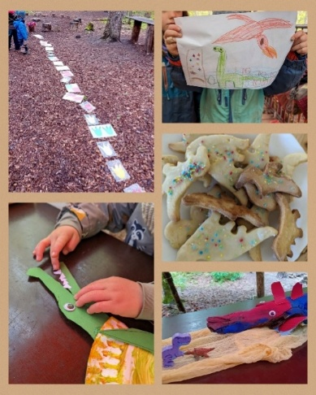
Projektarbeit
Projektarbeit in der Kita bedeutet, dass Kinder längere Zeit an einem bestimmten Thema arbeiten, es spielerisch entdecken und aktiv erforschen.
Im Waldkindergarten können sie dabei z. B. Tiere und Pflanzen erkunden, Naturmaterialien sammeln, Spuren lesen oder kleine Naturprojekte umsetzen – etwa Unterschlüpfe bauen oder einen kleinen Garten anlegen. Solche Projekte fördern Kreativität, motorische Fähigkeiten und das Umweltbewusstsein.

Räumlichkeiten und Außengelände
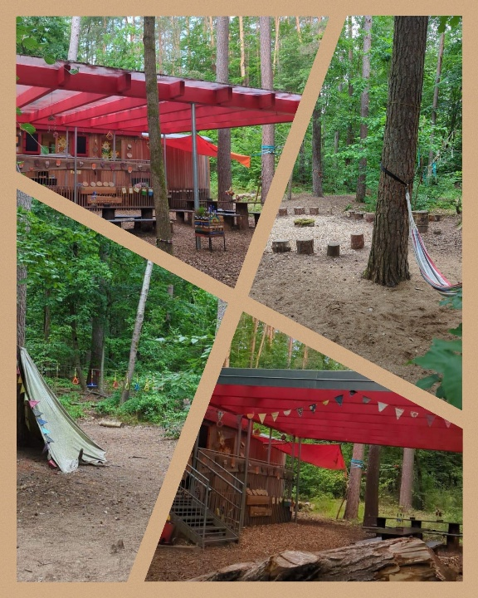
Die Waldgruppe befindet sich auf einem Waldgrundstück in der Nähe des FC-Sportgeländes. In unmittelbarer Umgebung liegen das Naturwaldreservat „Seelaub“ sowie der Mönchsee.
Auf dem Gelände steht ein 3 × 12 Meter großer Bauwagen mit Veranda und überdachtem Bereich, unter dem zwei Sitzgruppen wettergeschützt Platz finden. Der lichtdurchflutete Bauwagen ist beheizbar, verfügt über einen Wasseranschluss und wird per Solarenergie mit Strom versorgt. Innen bietet er Raum für eine Küchenzeile, eine zweistöckige Spielebene, mehrere Tische, Schränke sowie einen separaten Raum mit Wickeltisch.
Das Außengelände bietet:
Kreis aus Baumstämmen
Werkbank

Kreis aus Baumstammhockern
Toilettenhaus
Spielhaus
Kletterwurzeln
Seilbahn

Slakline zum Hangeln
Tipi
Matschküche

Der Bring – und Abholplatz der Waldgruppe befindet sich am Wanderparkplatz oberhalb des FC Sportgeländes. Der Bereich ist mit bunt bemalten Baumstämmen gekennzeichnet.

Eingewöhnung – angelehnt an das Berliner Modell

Einleitung
„Wir geben den Kindern die Hand und gehen gemeinsam mit Ihnen Ihren Weg!“

Ablauf Eingewöhnung
Die Eingewöhnung Ihres Kindes in der Waldgruppe erfolgt gemeinsam mit Ihnen als Eltern. Sie entdecken und erkunden zusammen den Alltag im Wald. Nach einigen gemeinsamen Stunden erfolgt die individuelle Trennung, die schrittweise gesteigert wird, bis Ihr Kind selbstständig den Kindergartenalltag meistern kann. Die Eingewöhnung orientiert sich am Berliner Modell.

Pädagogische Zielsetzung
Basis unserer pädagogischen Arbeit ist der Bindungsaufbau durch eine liebevolle, emotionale Kommunikation, eine feinfühlige Grundhaltung und ein respektvolles Miteinander.
Dadurch gestalten wir Übergänge in den Kindergarten sanft und individuell nach den Bedürfnissen Ihres Kindes

Erziehungspartnerschaft
Für eine gelingende Eingewöhnung ist die Kooperation aller Beteiligten notwendig. Die Begleitung der Bezugspersonen (Eltern, pädagogisches Personal) ist somit Grundvoraussetzung für einen gelingenden Bindungsaufbau. Wir setzten auf kooperative, vertrauensvolle und positive Zusammenarbeit zwischen Ihnen als Eltern und uns als Pädagogen.

Unser Waldalltag

Geschichte des Waldkindergartens
Die Idee des Waldkindergartens stammt ursprünglich aus Dänemark. In den 1950er Jahren gründeten engagierte Eltern den ersten Waldkindergarten. Das Konzept verbreitete sich in Skandinavien und später auch nach Deutschland, wo in den 1990er Jahren der erste Waldkindergarten entstand. 2021 wurde dieses Konzept auch in Oberhaid umgesetzt.

Tagesablauf

7:30-7:40 | Treffen am Waldrand Frühdienstkinder
7:40-8:00 | Spaziergang zum Waldplatz
8:00-8:20 | Freispiel
8:25-8:50 | Treffen am Waldrand, Morgenkreisstationen am Wegrand
8:50-9:30 | Anwesenheitsliste und Kreisspiele am Waldgrundstück
9:30-10:00 | Frühstück
10:00-12:00 | Freispielzeit
12:00-12:15 | Abschiedsritual/Abschiedskreis
12:15-12:25 | Spaziergang zum Waldrand
12:25-12:30 | - Abholzeit am Waldparkplatz
12:30-13:00 | Mittagessen
13:00-14:00 | Ruhephase, Vorlesezeit, Gleitende Abholzeit
14:15-14:20 | Rucksack packen, Spaziergang zum Waldrand
14:20-14:30 | - Abholzeit am Waldparkplatz

7:30-7:40  7:40-8:15 | Die Eltern kommen mit ihren Kindern zum Waldrand und werden von den Erzieherinnen begrüßt. Es ist Zeit für einen kurzen Austausch zwischen Eltern und Erziehern. Die Eltern werden verabschiedet und die Gruppe startet ihren Weg zum Bauwagen.  Die Gruppe wartet an den Sammelpunkten die durch bunte Bäume gekennzeichnet sind. Am Waldplatz angekommen werden die Rucksäcke aufgehängt. Im Frühdienst haben die Kinder eine kurze Spielzeit. Hier können sie am Tisch spielen, basteln oder auch klettern
8:15-8:25 | Nun wird aufgeräumt. Alle machen sich auf den Weg zum „Bringplatz“ um die Kinder der zweiten Bringzeit abzuholen.
8:25-8:30 | Die letzten Kinder werden von ihren Eltern zum Waldparkplatz gebracht.
8:30- 9:30 | Morgendliche Rituale:  Unter dem Musikbaum (erster bunter Baum unseres Weges) kommen wir alle zusammen und singen ein Lied zur Begrüßung. Wir treffen uns an jedem weiteren Baum um gemeinsam eine Morgenkreisstation wie z.B. das Wetter oder Anwesenheitsliste zu besprechen.  Auch der Wochentag und der Monat kann an der nächsten Station eingestellt und abgelesen werden.  Am Bauwagen aktualisieren wir gemeinsam die Anwesenheitsliste und hängen dort unser persönliches Schild auf.  Am Ende treffen wir uns im Sitzkreis um kurz die Tagesplanung zu besprechen oder noch enige Spiele zu spielen.
9:30-10:00 | Vor dem Frühstück holen die Kinder ihre Handtücher aus den Rucksäcken und stellen sich zu einer langen Schlange vor dem Waschbecken an. Abschließend wird die Brotdose und die Trinkflasche aus dem Rucksack geholt und sich an die Tische gesetzt.
10:00-12:00 | Freispielzeit: Jetzt ist Zeit zum Toben, Klettern Rollenspiele spielen, werkeln, erkunden, basteln und spielen. Auch Angebote, Vorschule und Spaziergänge finden in dieser Zeit statt.
12:00-12:15 | Abschied: Um die Kinder, die mittags nach Hause gehen zu verabschieden treffen wir uns erneut im Sitzkreis und singen ein Abschiedslied. Die Teilgruppe marschiert mit gepacktem Rucksack zurück zum Waldparkplatz.
12:25-12:30 | Die Kinder am Waldrand werden von ihren Eltern abgeholt
12:15-13:00 | In der Zwischenzeit bereiten sich die Mittagskinder am Waldplatz auf das Mittagessen vor. Sie waschen die Hände und holen ihr Geschirr und Flasche an den Tisch.  Um 12:30 wird Mittag gegessen.
13:00-14:00 | Nun haben die Kinder Zeit sich im Bauwagen oder in der Hängematte auszuruhen, einer Geschichte zu lauschen oder ihr Spiel vom Vormittag wieder aufzunehmen. In dieser Zeit haben Eltern die Möglichkeit ihr Kind am Waldplatz abzuholen.
14:00-14:15 | Der Waldtag geht zu Ende. Alle Sachen der noch anwesenden Kinder werden gepackt und die Gruppe verlässt den Waldplatz Richtung Waldparkplatz.
14:15-14:30 | Die Spätdienstkinder werden am Waldparkplatz von ihren Eltern abgeholt.

Schlafen und Ruhen
Je nach individuellem Schlafbedürfnis können die Kinder im Bauwagen, in einer Hängematte oder auf einer Picknickdecke ruhen oder schlafen. Nach dem Mittagessen gibt es eine feste Ruhephase, in der gemeinsame Bilderbücher, Geschichten oder Märchen vorgelesen werden.

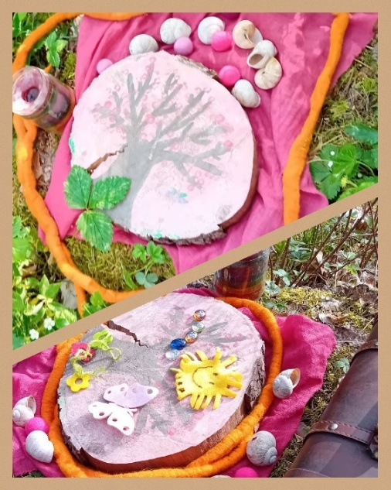
Waldgeburtstag
Der Geburtstag im Kindergarten ist für jedes Kind ein besonderes Highlight. An diesem Tag steht das Geburtstagskind im Mittelpunkt: Es erhält eine Krone und wird vom Geburtstagswagen zu seinem Thron im Feierkreis gebracht. Gemeinsam werden Geburtstagslieder gesungen, Spiele gespielt und Rituale durchgeführt, wobei die Waldfee die Geburtstagswünsche der Kinder überbringt. Das Kind bekommt ein Geschenk und darf zum Frühstück sein mitgebrachtes Wunschessen genießen (als kleine Ergänzung zur normalen Brotzeit). Im Tagesverlauf kann es zudem eine besondere Aktion wie ein Kreisspiel, Bilderbuchbetrachtung oder Fingerspiel wählen.

Forschen und Experimentieren
Der Wald dient als vielfältiger Gruppenraum voller Entdeckungsmöglichkeiten. Mit Lupen, Keschern und Mikroskopen können die Kinder Tiere und Naturmaterialien beobachten und in Bestimmungsbüchern Wissenswertes nachschlagen. Naturphänomene wie der Wandel der Jahreszeiten regen zum Forschen und Hinterfragen an, und Antworten entstehen durch Beobachtung, Gespräche mit anderen Kindern oder Erziehern.
Beim täglichen Spielen und Ausprobieren mit Naturmaterialien lernen die Kinder spielerisch naturwissenschaftliche Zusammenhänge kennen, z. B. Schwerkraft, Fliehkraft, Hebelwirkung und Statik beim Schleppen und Verbauen von Ästen und Stämmen.

Waldspaziergänge und Waldwanderungen
Spazierengehen hat einen hohen Stellenwert in unserem Alltag. Ziel und Weg werden oft von den Kindern ausgewählt, wobei je nach Jahreszeit unterschiedliche Waldregionen besonders interessant sind. Der Weg bietet Zeit zum Entdecken, Beobachten, Unterhalten oder Sammeln von Schätzen. Bei weiter entfernten Zielen kann das Frühstück mitgenommen und mitten im Wald gegessen werden.

Zusammenarbeit mit Experten
Im Rahmen von Projekten oder passend zur Jahreszeit treffen wir uns mit Förster oder Jäger und erkunden gemeinsam den Wald. Dabei suchen wir gezielt nach Pflanzen, Pilzen oder Tieren, entdecken spannende Orte und erhalten Einblicke in die Aufgaben des Försters.

Tiere und Pflanzenwelt
„Was ich als Kind liebe und achten lerne
schütze ich als Erwachsener“
Ein Schwerpunkt der pädagogischen Arbeit in der Waldgruppe liegt auf der Tier- und Pflanzenwelt. Die Kinder entdecken Tiere und Pflanzen beim Freispiel auf dem Waldplatz oder bei Spaziergängen. Mit Keschern und Lupengläsern können kleine Tiere eingefangen und unter Lupe oder Mikroskop beobachtet werden – dabei wird jedes Lebewesen achtsam behandelt. In Projekten erwerben die Kinder vertieftes Wissen über Tiere und Pflanzen, stellen Fragen und erforschen gemeinsam Antworten. Als Gäste im Wald bewegen wir uns respektvoll: Gesammelt wird nur, was auf dem Boden liegt, Blätter, Äste oder Beeren werden nicht willkürlich abgerissen oder zertreten.

Mit dem Wetter gemeinsam
Eine besondere Erfahrung in der Waldgruppe ist das direkte Miterleben des Wetterwandels. Wetterbedingungen können den Tagesablauf, geplante Angebote oder das Freispiel beeinflussen: Regen beendet das Basteln im Außenbereich, starker Wind kann Spaziergänge durch den Wald verhindern. Die Kinder lernen, passende Kleidung selbstständig an- und auszuziehen, nehmen ihre Energie und Körperempfindungen wahr und verbinden diese mit den Außentemperaturen. Bei extremen Wetterlagen, wie Sturmwarnungen, verbringt die Waldgruppe die Zeit im Hauptkindergarten in der Turnhalle.

Sauberkeitserziehung
Sauberkeitserziehung im Wald ist ein wichtiger Bestandteil der frühkindlichen Bildung und unterstützt Kinder dabei, hygienische Gewohnheiten und ein Gefühl für Ordnung zu entwickeln.
Sauberkeitserziehung stärkt Hygiene, Selbstständigkeit und Ordnung.
Hygienebewusstsein:
- Hände waschen vor dem Essen und nach dem Toilettengang.
- Selbstständigkeit im Umgang mit dem eigenen Körper.
Körperpflege und Ordnung:
- Hände waschen
- selbstständige Toilettennutzung
- Nase putzen
- Aufräumen nach dem Spiel
- sachgemäßer Umgang mit Materialien.
Fördermethoden:
- Vorbildfunktion
- positives Feedback geben
- Lieder, Geschichten, Rollenspiele
- Kinder übernehmen einfache Aufgaben.

Kindergartenstart:
- Wickelmöglichkeiten im Kindergarten vorhanden
- Windeln/Feuchttücher werden mitgebracht
- Regelmäßiger Austausch, gemeinsame Absprachen.
Jedes Kind entwickelt sich individuell; Geduld und Einfühlungsvermögen und von großer Bedeutung.

Freispielzeit im Wald

Das Spiel ist der Hauptberuf eines jeden Kindes
(Verfasser unbekannt)
Die Freispielzeit nimmt einen großen Teil der pädagogischen Kernzeit im Waldalltag ein. Die Kinder haben die Möglichkeit zwischen vielen verschiedenen Spielorten, Tätigkeiten und Spielpartnern zu wählen. In der Matschküche kann gematscht und werden. Die Werkbänke laden zum Sägen, hämmern und bauen ein. Dem Bewegungsdrang nachzugehen ermöglicht die Erdgrube, die Kletterwurzeln, der Slackline-Parcours, die Seilbahn oder die große Fläche des Geländes, mit seinem unebenen Untergrund. Im und um den Bauwagen können Regelspiele gespielt, gebastelt oder einer Geschichte gelauscht werden. Auch die Feen-Land Ecke lädt mit seiner Landschaft und seine Figuren zum phantasievollen Spiel ein.
In der Freispielzeit finden ebenso offenen oder gezielte Angebote, sowie Vorschuleinheiten oder Spaziergänge statt.
Im freien Spiel können Kinder:
- die Welt erkunden und sich selbst erproben
- Spielpartner frei wählen und sprachlich mit ihnen in Kontakt treten
- selbst entscheiden, was ihnen Freude macht
- herausfinden, wie Dinge funktionieren
- Kreativität und Fantasie ausleben, z. B. in Rollenspielen
- Konzentration und Ausdauer trainieren
- Erfolgserlebnisse sammeln und Herausforderungen meistern

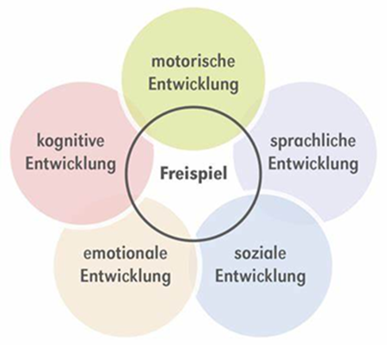
So wird das Spiel zur Grundlage und Quelle kindlicher Entwicklung. Im zweckfreien Spiel verarbeiten Kinder ihre Erlebnisse und erweitern ihre Fähigkeiten.

Kinder die spielen lernen!

Basiskompetenzen
Die Basiskompetenzen umfassen einzelne Bereiche. Dazu zählen grundlegende Fertigkeiten, die das Kind befähigen, mit anderen Kindern und Erwachsenen zu interagieren und sich mit den Gegebenheiten seiner Umwelt auseinanderzusetzen.
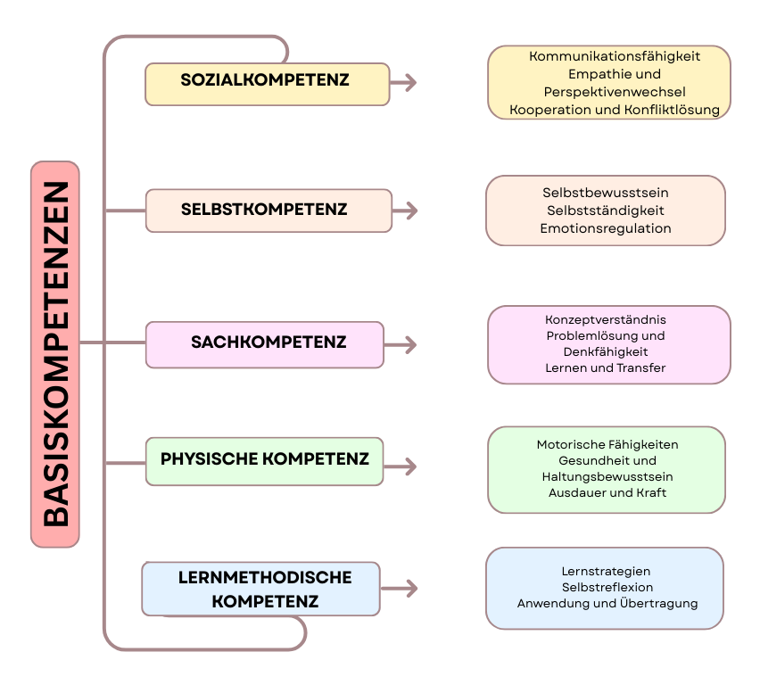

Bildungsbereiche
Bildungsbereiche verschaffen uns die Möglichkeit, den Bildungsprozess des Kindes einzuordnen. Demzufolge lassen sich sowohl pädagogische Angebote, Projekte und Impulse als auch Geschehnisse im Freispiel einer bestimmten Kategorie zuordnen.

Wir gestalten den Alltag gemeinsam mit den Kindern und bieten ihnen damit viele selbstbestimmte Erfahrungen und Spielräume die das Lernen ermöglichen. Wir begleiten die Lernprozesse der Kinder und ermöglichen ihnen dadurch Erfahrungen, die sie stark machen.

Bewegung
Bewegung ist ein grundlegendes menschliches Bedürfnis, das auch im Spiel der Kinder sichtbar ist. Eine abwechslungsreiche Umgebung im Kita-Alltag unterstützt die Befriedigung dieser Bewegungsbedürfnisse.
Die Kita bietet interessante, ansprechende und vielfältige Bewegungsanlässe in verschiedenen Bereichen wie:
Bei Spaziergängen
In der Turnhalle
Im Garten
Auf naheliegenden Spielplätzen
Im Flur

Kinder die sich ausreichend bewegen, sind konzentrierter, aufnahmefähiger und wacher.

Ernährung und Gesundheit
Ernährung und Gesundheit sind fundamental für die Grundhaltung des eigenen Körpers. Kinder lernen verantwortungsvollen Umgang mit Hygiene, Bewegung, Freiluftaktivitäten und Krankheiten.

Schwerpunkte unserer Arbeit sind:
Zahngesundheit durch Zahnarztbesuch
Körperpflege und Hygiene
Bewegungsfreude und Sport
Umgang mit Krankheiten

Ausgewogene Ernährung
Bewegung im Freien

Ziel: Die Kinder übernehmen Verantwortung für ihren eigenen Körper, ihr Wohlbefinden und ihre Gesundheit.

Sprache und Kommunikation
Die Funktion der Sprache ist ein Mitteilungsbedürfnis. Das Bedürfnis nach Kommunikation prägt unseren zwischenmenschlichen Kontakt untereinander und wir entwickeln unsere eigene Persönlichkeit.
Denn Sprache:
- hilft den Kindern ihre Umwelt zu begreifen
- ist Grundvoraussetzung für Lernprozesse
- ist Kommunikation und hilft am Leben miteinander teilzunehmen
- hilft, Bedürfnisse zu formulieren und Erlebnisse mitzuteilen
- ist Voraussetzung für die Persönlichkeitsentwicklung

Soziale, interkulturelle Bildung
Da jede Kultur eigene Lebensstile, Traditionen und Werte hat, wird interkulturelle Kompetenz immer wichtiger. In unserer Kindertagesstätte spielt soziale Bildung daher eine zentrale Rolle. Wir bieten den Kindern ideale Voraussetzungen, um soziale Beziehungen zu gestalten, Freundschaften zu entwickeln, Konflikte zu bewältigen und den Umgang mit eigenen Gefühlen zu lernen.

Musik
Musikalische Bildung fördert Kreativität und Fantasie – Kinder haben von Natur aus Freude an Musik. Sie ist fester Bestandteil unseres Kita-Alltags und unterstützt das Wahrnehmen von Gefühlen und Stimmungen. Durch gemeinsames Musizieren stärken wir das Gemeinschaftsgefühl, fördern das aktive Zuhören und die Motorik. In unserer Kindertagesstätte Regenbogen hat Musik daher einen festen Platz.

Religion und Ethik
Religiöse Bildung bedeutet für uns, Werte des Glaubens im Alltag erlebbar zu machen und auf die Fragen der Kinder einzugehen. Religiöse Feste wie Ostern, Erntedank oder St. Martin gestalten und feiern wir gemeinsam. Durch ihre aktive Beteiligung an Festen und Gottesdiensten lernen die Kinder Traditionen und Bräuche aus ihrem Kulturkreis kennen und verstehen.

Mathematische Bildung
Mathematische Bildung umfasst das Forschen, Entdecken und Experimentieren. Kinder sollen ein mathematisches Grundverständnis entwickeln. Durch praktische Handlungen im Alltag gelingt es ihnen dann, eine Idee der Mathematik zu entwickeln.
In unserer Einrichtung nutzen wir neben gezielten Projekten den normalen Tagesablauf, um den Kindern möglichst viele Erfahrungen im Bereich der mathematischen Bildung aufzuzeigen.
Sortieren nach Größe, Form, Farbe
Dazu gehört:
Kennenlernen der Zahlen
Kennenlernen von Formen
Abzählen von Objekten
Vergleichen von Menge + Längen
Erfassen von kleinen Mengen
Räumliche Orientierung

Naturwissenschaft und Technik
Dieser Bildungsbereich vermittelt den Kindern grundlegende Naturerfahrungen. Durch das Entdecken und Erforschen lernen sie, Elemente einzuordnen, entwickeln eigene Strategien und stärken ihr Selbstbewusstsein. In unserer Kindertagesstätte ermöglichen wir dies durch einfache Experimente, das Aufzeigen von Zusammenhängen zwischen Natur und Technik und ermutigen die Kinder, ihre Umwelt neugierig und bewusst wahrzunehmen.

Ökologie
Es geht um die bewusste Aufklärung für Kinder, die Natur und die Umwelt zu schützen. Wir gehen somit als Vorbild voran und zeigen ein verantwortungsvolles Verhalten zum Beispiel bei der Mülltrennung.
Die Kinder haben die Möglichkeit bei Exkursionen in die nähere Umgebung die Natur mit allen Sinnen hautnah zu erleben.

Medien
Medien vermitteln Selbstsicherheit und stärken das Selbstwertgefühl. Sie sind somit wesentlicher Bestandteil in unserer täglichen Kommunikation. Kinder nutzen unterschiedliche Medien wie z.B. das Tablet oder Musik.

Ästhetische Bildung
Ästhetische Bildung ermöglicht Kindern, ihre Sicht auf die Welt kreativ auszudrücken – nach der Sprache ist dies ihre wichtigste Ausdrucksform. Beim kreativen Tun gibt es kein richtig oder falsch. Wir ermutigen die Kinder, eigene Ideen auszuprobieren, hören ihnen wertfrei zu und geben ihnen Zeit und Raum für ihre Kreativität. Durch vielfältige Materialien und Verkleidungsstücke regen wir ihre Fantasie zusätzlich an.

Partizipation
Partizipation bedeutet Beteiligung, Teilhabe und Mitbestimmung. In unserer Kindertagesstätte heißt das: Kinder werden altersgerecht und ernsthaft in alle sie betreffenden Entscheidungen einbezogen. Wir handeln nicht über sie, sondern mit ihnen.“
Die Kinder lernen somit bei uns:
- Regeln zu entwickeln, festzulegen und einzuhalten
- Konflikte alleine oder gemeinsam zu lösen
- Eigene Ideen und Bedürfnisse und Wünsche wahrzunehmen und zu äußern
- Sich eigene Meinungen zu bilden
- Gesprächsregeln einzuhalten
- Eigene Gefühle, Interessen und Wünsche zu erkennen und zu äußern
- Verantwortung für sich und die Gemeinschaft zu übernehmen
- Regeln einzuhalten

Dies geschieht unter anderem:
- Bei regelmäßigen Kinderkonferenzen zur Entscheidungsfindung z.B. über das Gruppenthema/Projektthema
- Durch das gemeinsame Erarbeiten von Projektthemen
- Durch das Arbeiten in Kleingruppen
- Durch das gemeinsame Erarbeiten von Gruppenregeln
- Durch das Einbeziehen im Morgenkreis. Die Kinder werden bei der Auswahl von Liedern und Fingerspielen mit einbezogen
- Wenn gemeinsame Entscheidungen getroffen werden. Zum Beispiel bei der Wochenplanung und dem planen von Festen oder Wunschessen
- Im Alltagsgeschehen. Jeder wird wertgeschätzt und jedem wird zugehört. Die Kinder dürfen ihre Meinung, Kritik und Bedürfnisse äußern.
Durch diese vielfältigen Mitbestimmungsmöglichkeiten werden die Kinder selbstbewusst und eigenständig. Wir nehmen ihre Gefühle, Ängste und Interessen ernst und trauen ihnen etwas zu. So lernen sie, anderen Menschen mit Respekt und Wertschätzung zu begegnen.

Inklusion

Inklusion bedeutet, dass jedes Kind gleiche Chancen zur persönlichen Entwicklung erhält und individuell gefördert wird. Kinder nehmen einander an, lernen voneinander und miteinander und entwickeln Akzeptanz sowie Toleranz – unbefangen und selbstverständlich.
„Inklusion ist, wenn alle mitmachen dürfen“
In unserer Einrichtung unterstützt unser interner Fachdienst die individuelle Förderung von Kindern mit und ohne Behinderung – im Einzelsetting, in Kleingruppen, in der Gesamtgruppe und gruppenübergreifend. Dabei werden gezielt Angebote zur Erweiterung von Fähigkeiten und Fertigkeiten bereitgestellt.
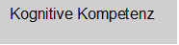
Emotionale Kompetenz
Selbstkompetenz
Motorische Kompetenz
Soziale Kompetenz

Beobachtung und Dokumentation
Beobachtung und Dokumentation sind zentrale Elemente unserer pädagogischen Arbeit, um die Entwicklung der Kinder zu erfassen und gezielt zu unterstützen. So erkennen wir individuelle Stärken, Interessen und Bedürfnisse und können darauf eingehen.
Wir nutzen dafür Beobachtungsbögen wie Perik (sozial-emotionale Entwicklung), Seldak (Sprachentwicklung bei deutschsprachigen Kindern) und Sismik (Sprachinteresse bei Kindern mit Migrationshintergrund), die die Entwicklung in Bereichen wie Motorik, Sprache und Sozialverhalten abbilden. Auf Grundlage dieser Beobachtungen finden mindestens einmal im Jahr Entwicklungsgespräche mit den Eltern statt; bei Bedarf sind Gespräche jederzeit möglich.
Darüber hinaus dokumentieren wir Lern- und Entwicklungsschritte im Portfolioordner. Hier werden wichtige Momente, Fortschritte, Kunstwerke oder Bastelarbeiten festgehalten. Der Ordner ermöglicht Kindern und Eltern einen persönlichen Einblick in die Entwicklung und wird am Ende der Kita-Zeit mit nach Hause gegeben.

2.11 Vorkurs Deutsch 240
Der Vorkurs Deutsch 240 ist ein verbindliches Sprachförderangebot für Kinder mit zusätzlichem Förderbedarf in der deutschen Sprache. Ziel ist es, die sprachlichen Voraussetzungen für einen erfolgreichen Schulstart zu verbessern.

Die Förderung beginnt im vorletzten Kindergartenjahr und umfasst insgesamt 240 Stunden, die anteilig im Kindergarten und in Kooperation mit der zuständigen Grundschule durchgeführt werden. Die Sprachförderung findet in Kleingruppen in unserer Einrichtung statt und ist spielerisch, alltagsnah und kindgerecht gestaltet. Im Mittelpunkt stehen der Ausbau des Wortschatzes, das Sprachverständnis sowie die sprachliche Ausdrucksfähigkeit.

Eine vertrauensvolle Kooperation mit den Eltern begleitet den gesamten Förderprozess und unterstützt die nachhaltige Sprachentwicklung der Kinder.

2.12 Unsere Wackelzähne im Wald
Die Vorschularbeit bereitet Kinder im letzten Kindergartenjahr spielerisch auf die Schule vor. Dabei werden soziale Kompetenzen, Selbstständigkeit, Verantwortung sowie Grundlagen in Sprache, Zahlen und Motorik gestärkt – mit dem Fokus auf Lernen durch Spiel und Erfahrung.


2.12.1 Vorschularbeit / Vorschulprogramm
Im letzten Kita-Jahr bereiten wir unsere Vorschulkinder gezielt auf die Einschulung vor und bieten besondere Herausforderungen an. Dazu gehören:
- Das ‚Zahlenland‘: Spielerisches Erlernen von Zahlen und mathematischen Grundideen
- Würzburger Sprachprogramm (Hören-Lauschen-Lernen): Sprachspiele zu Lauschübungen, Reimen, Satz-, Wort- und Silbenübungen sowie Anlauten und Phonemen
Weitere Angebote:
- Webrahmen gestalten
- Eigene Geschichten entwickeln und als Buch gestalten
- Verkehrssicherheitstraining mit der Polizei
- Erlebnispädagogischer Tag mit unserem Jugendpfleger
- Komplexe Angebote zu verschiedenen Bildungsbereichen
- Arbeitsblätter zu Schwungübungen, Raum-Lage-Wahrnehmung, Mengen, Zahlen und logischem Denken
So erwarten unsere Vorschulkinder viele spannende und lehrreiche Momente im letzten Kindergartenjahr.

2.12.2 Vorschulausflüge
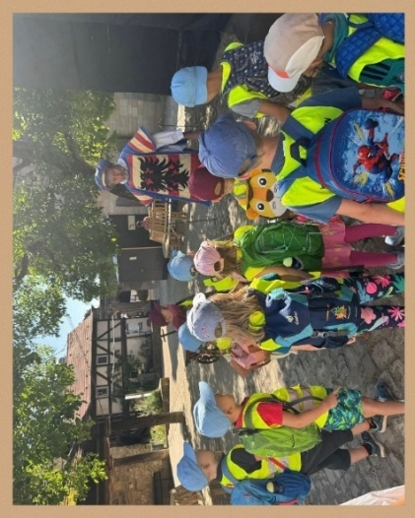
Im Vorschuljahr verteilt finden viele verschiedene Vorschulausflüge statt. Diese Ausflüge sind eine tolle Möglichkeit für Kinder, die Welt außerhalb des Kindergartens zu entdecken und neue Erfahrungen zu sammeln. Wir erleben viele tolle Sachen wie zum Beispiel
- Theaterbesuch
- Kinder Mitmachmuseum
- Stadtführung
- Schifffahrt
- Fledermausführung in Unterhaid
- Kreislehrgarten
- Besuch der Erba Insel

Unsere Ausflüge variieren jährlich (Foto Stadtführung)

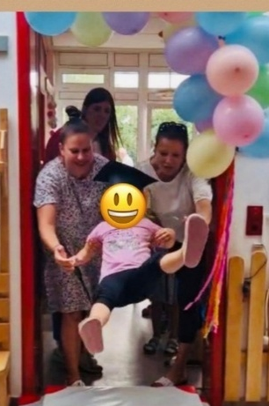
Ausflüge bereichern den Kita-Alltag und verbinden Lernen mit Spaß. Zum Abschluss der Kindergartenzeit gehören eine Übernachtung in der Einrichtung – mit spannenden Aktionen für die Vorschulkinder – sowie der große Rausschmiss, zu dem die Eltern herzlich eingeladen sind.
„Fenster und Türen aufgerissen und der/die wird rausgeschmissen.“

2.12.3 Kooperation mit der Schule
Eine gute Zusammenarbeit zwischen Kindergarten und Schule erleichtert den Übergang für die Kinder und unterstützt ihre Entwicklung. Gemeinsame Projekte, regelmäßiger Austausch zwischen Erziehern und Lehrkräften sowie Veranstaltungen bereiten die Kinder optimal auf die Schule vor.
Bei uns im Kindergarten gibt es dazu Angebote wie:
Besuch einer Schulstunde
Besuch der Grundschullehrerin in der Kita
Gemeinsames Picknick mit den Grundschülern

Turnen in der Schulturnhalle

Für Eltern bieten wir Informationsabende sowohl in der Kita als auch in der Schule, um das Vorschuljahr, Projekte und wichtige Aspekte für den Schulstart zu besprechen.

Partner für Bildung und Erziehung

Bildungs- und Erziehungspartnerschaft mit Eltern
Die Kindertagesstätte und die Eltern arbeiten in einer Erziehungspartnerschaft zusammen, um das Kind bestmöglich zu fördern. Eltern kennen ihr Kind aus dem familiären Alltag, während die pädagogischen Fachkräfte die fachliche Verantwortung in der Kita tragen. Durch eine konstruktive, gemeinsame Zusammenarbeit werden sowohl Familien als auch das Kita-Team unterstützt und gestärkt.

Elternbeirat
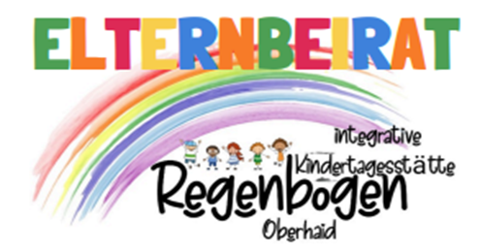
Der Elternbeirat ist eine wichtige Instanz in jeder Kindertagesstätte. Er besteht aus Elternvertretern und verbindet die Eltern mit den pädagogischen Fachkräften, den Leitungen und dem Träger der Einrichtung. Der Elternbeirat hat verschiedene Aufgaben und Rechte, die er zusammen mit den Fachkräften wahrnimmt – mit dem gemeinsamen Ziel: Die bestmögliche Betreuung der Kinder.

Aufgabe des Elternbeirates
Der Elternbeirat dient als Bindeglied zwischen Eltern und pädagogischen Fachkräften. Er nimmt Anliegen und Feedback der Eltern auf, bringt Verbesserungsvorschläge ein und wird bei wichtigen Entscheidungen einbezogen. Zudem unterstützt er die Kita bei Festen und Aktionen und organisiert eigene Aktivitäten, deren Erlöse der Einrichtung zugutekommen – etwa für Ausflüge, Theaterbesuche oder Weihnachtsgeschenke. Insgesamt trägt der Elternbeirat dazu bei, die Qualität der Betreuung zu verbessern und ein positives Miteinander in der Kita zu fördern.
Feedback und Verbesserungsvorschläge
Vermittlung und Kommunikation
Organisation von Veranstaltung
Mitgestaltung und Mitbestimmung

Elternabend
Elternabende die in der Einrichtung stattfinden, sind z.B. Themenelternabende, Kennenlernelternabend, Informationselternabend zu den unterschiedlichsten Themen. Das Team informiert über pädagogische Inhalte, Schwerpunkte, Termine und Veränderungen. Es besteht für die Eltern die Gelegenheit, für sie wichtige Themen anzusprechen.

Veranstaltungen und Feste
„Feste feiern und viel lachen, in der Kindertagesstätte lassen wir es krachen“

Das Feiern von Festen wie Fasching, Ostern, St. Martin, Nikolaus oder Weihnachten ist ein wichtiger Teil des Kita-Jahres. Feste verbinden und stärken das Gemeinschaftsgefühl zwischen Kindern, Eltern und dem pädagogischen Team. Kinder werden in die Planung einbezogen und treffen in Kinderkonferenzen eigene Entscheidungen, z.B. zu Rollen oder benötigten Materialien. Feste spielen daher eine zentrale Rolle und tragen wesentlich zum Zusammenhalt und Erleben in unserer Kita bei.

Öffentlichkeitsarbeit
Unsere Öffentlichkeitsarbeit ist vielfältig und eng mit unserem Kita-Alltag verknüpft. Wir pflegen den Austausch mit dem Gesundheitsamt, Jugendamt, Therapeuten, der Grundschule, dem AWO-Seniorenheim und weiteren Partnern. Bei Elternabenden geben wir Einblicke in unsere Arbeit, und durch die enge Kooperation mit der Grundschule gelingt der Übergang für die Kinder mühelos. Monatlich besuchen wir die Senioren im AWO-Heim, gestalten Aktionen in der Dorfgemeinschaft mit und berichten regelmäßig im Amtsblatt über unsere Aktivitäten.

Beschwerdemanagement
Uns ist beschwerdefreundliche Haltung wichtig. Das bedeutet, dass Ideen, Anregungen, Kritik und Beschwerden als hilfreich und für eine positive Entwicklung der Kindertagesstätte betrachtet werden. Mit Beschwerden aller Art gehen wir vertrauensvoll um.

Beschwerdemanagement der Kinder
Uns ist ein vertrauensvoller Umgang wichtig, damit sich die Kinder in ihrer Individualität sicher und beteiligt fühlen. Dies unterstützen wir durch persönliche Gespräche, den täglichen Morgenkreis, Kinderkonferenzen, einen Kinderbriefkasten, einen Sorgenfresser sowie die Möglichkeit, einmal pro Woche Anliegen direkt der Leitung mitzuteilen.

Beschwerdemanagement der Eltern
Uns ist die Offenheit und Akzeptanz in der Elternarbeit wichtig, um auch in Zukunft Hand in Hand zum Wohle der Kinder zusammenzuarbeiten.
Deshalb setzen wir auf:
Tür- und Angelgespräche
Freundlichkeit und Fachkompetenz

Briefkästen für Lob, Anregungen und Kritik
Anonyme Elternbefragung
Geplante Elterngespräche

All diese Maßnahmen unterstützen die Zufriedenheit der Familien und fördern die bestmögliche Entwicklung jedes Kindes. Eltern können sich mit Beschwerden jederzeit an die Erzieher*innen, die Kita-Leitung oder den Träger wenden. Auch der Elternbeirat steht als verbindendes Element zwischen Eltern und Team zur Verfügung.

Beschwerdemanagement des Teams
Uns sind die Zusammenarbeit und ein ehrlicher Umgang miteinander wichtig, um uns nach außen fachlich und kompetent zu präsentieren. Dies geschieht durch:
- regelmäßige Teamgespräche
- gemeinsame Teamtage
- die gezielte Auswahl des Personals (erweitertes Führungszeugnis, Probearbeit, etc.)
- und Jährliche Personalgespräche mit den Leitungen

Netzwerke mit anderen Institutionen
In der Kindertagesstätte Regenbogen arbeiten wir mit vielen Kooperationspartnern zusammen. Diese Partner bilden ein Netzwerk mit unterschiedlichen Zielen und Schwerpunkten. Ziel der Kooperation ist die Beteiligung, Förderung, Bildung, Prävention und Beratung von Kindern, Eltern, Familien, Erzieherinnen, Schülern und Auszubildenden.




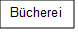
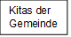
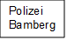
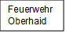

Gemeinde Oberhaid
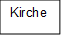

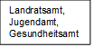

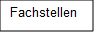
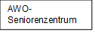
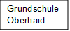
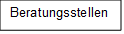

Gesetzliche Grundlagen

Umsetzung
Zur Umsetzung unseres Bildungs-, Erziehungs-, und Betreuungsauftrages beachten wir folgende verbindliche Regelungen, Vereinbarungen und gesetzliche Grundlagen:
Das Recht auf Bildung ist in internationalen (UN-Kinderrechtskonvention) und nationalen Dokumenten (Achtes Kapitel Sozialgesetzbuches) verankert.
- In der Ausführverordnung zum Bayerischen Kinderbildungs- und Betreuungsgesetz (AVBayKiBiG) sind die für alle staatlich geförderten Kindertageseinrichtungen verbindlichen Bildungs- und Erziehungsziele festgelegt.
- Im Bayerischen Bildungs- und Erziehungsplan (BayBEP) werden diese Bildungs- und Erziehungsziele ebenso wie die Schlüsselprozesse für Bildungs- und Erziehungsqualität ausführlich dargestellt und bilden die Grundlage für die pädagogische Arbeit in den staatlich geförderten bayerischen Kindertageseinrichtungen.
- Im Kinder- und Jugendhilfegesetz (KJHG)
(Die Bezeichnung KJHG steht für das Achte Sozialgesetzbuch – Kinder- und Jugendhilfe (SGB VIII), in dem fast alle wesentlichen Regelungen zum Jugendhilferecht zusammengefasst sind.)
- Allgemeine Sicherheitsbestimmungen (Aufsichtspflicht-BGB, Unfallverhütung – KVUB)
Durch die Anmeldung des Kindes bei einer Kindertageseinrichtung und den abgeschlossenen Betreuungsvertrag übernimmt der Träger die Aufsichtspflicht über das Kind für die Dauer des Besuchs der Einrichtung und der damit verbundenen Aktionen und Veranstaltungen, außer es besteht eine andere Regelung (z.B. in Rahmen von Festen in Anwesenheit der Eltern.)

Schutzauftrag
Zwischen dem Jugendamt Bamberg und der Gemeinde Oberhaid gibt es eine Vereinbarung zur Sicherstellung des Schutzauftrages nach §8a SGB VIII. Wir sind verpflichtet jedem Verdacht auf Kindeswohlgefährdung nachzugehen und das Jugendamt zu informieren falls die Gefährdung nicht anders abgewendet werden kann.

Erweitertes Führungszeugnis
Alle Mitarbeiter- / Innen müssen bei der Einstellung und danach regelmäßig ein erweitertes Führungszeugnis vorlegen.

Kinderschutzkonzept
Unser Kinderschutzkonzept finden Sie gesondert im Anhang.

Sonnenschutzkonzept
Unser Sonnenschutzkonzept finden Sie gesondert im Anhang.

Qualitätsentwicklung
Um die Qualität unserer Einrichtung sicher zu stellen, sind regelmäßige Reflexions-, Gruppen- und Dienstbesprechungen sowie Fort- und Weiterbildungen ein wichtiger Bestandteil unserer Arbeit. Jeder Mitarbeiter/In haben das Recht und die Pflicht, ihr Wissen zu erweitern und zu aktualisieren. Team- und Fortbildungen finden jährlich statt. Hierfür kann die Kindertagesstätte für 3-5 Tage geschlossen sein.

Schlusswort
Zusammenspielen, die Welt entdecken, aufwachsen, lachen, Freude haben, erkunden, singen und tanzen, Vielfalt erleben, die Geborgenheit der Gemeinde genießen. All das erleben die Kinder der Regenbogenkindertagesstätte Oberhaid.

„Wesentlich ist, dass das Kind möglichst viele Dinge selbst entdeckt. Wenn wir ihm bei der Lösung aller Aufgaben behilflich sind, berauben wir es gerade dessen, was für seine geistige Entwicklung das Wichtigste ist. Ein Kind, das durch selbstständige Experimente etwas erreicht, erwirbt ein ganz anders artiges Wissen als eines, dem die Lösung fertig geboten wird.“
(Emmi Pikler)

In diesem Sinne wollen wir bei Ihren Kindern den Wunsch zum „Miteinander“ und zum „spielend Lernen“ wecken. Wir bedanken uns recht herzlich für Ihr Interesse an unserer Konzeption. Bei Fragen stehen wir Ihnen gerne zur Verfügung.

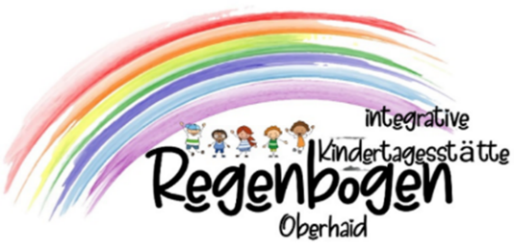
Ihr Team von der Kindertagesstätte Regenbogen.

Verwendete Literatur
Bayerischer Bildungs- und Erziehungsplan
Bayerisches Kinderbildungs- und Betreuungsgesetz
Achtes Kapitel des Sozialgesetzbuches
Kinder- und Jugendhilfegesetz
Seldak, Perik Entwicklungsbogen
Das kleine Handbuch zum Situationsansatz
Abraham H. Maslow, Motivation und Persönlichkeit
Emmi Pikler – Lasst mir Zeit
Google – Schaubilder

